Loveling-Avondindruk

Gedicht van de Week
week 23- 2015
www.arspoetica.nl
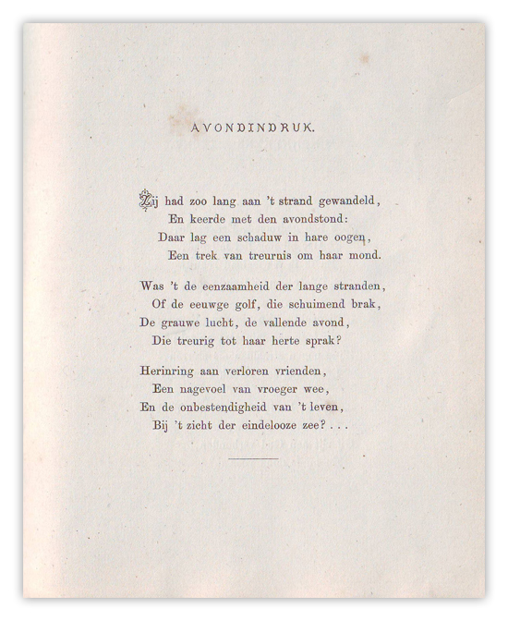
Het gedicht van de week is van de Vlaamse Virginie Loveling (1836-1923) uit de bundel “Gedichten” die zij samen met haar zuster Rosalie (1834-1875) schreef. De eerste druk was verschenen in 1870, de tweede druk,waaruit de tekst afkomstig is, in 1877.
Zij waren geëmancipeerde vrouwen die zich verzetten tegen de grote invloed die de katholieke geestelijkheid had op het Vlaamse platteland. Zij stonden ook voor de Vlaamse zaak, hoewel zij deel uitmaakten van de gegoede burgerij, die toen goeddeels Franstalig was.
Het gedicht is een goed voorbeeld van hun gedichten:weemoedig, soms sentimenteel met vaak een boodschap. De taal is eenvoudig, evenals de thematiek: natuur, huiselijkheid, menselijk leed en geluk.
Na de dood van haar zuster schreef Virginie vooral proza, waarin haar stellingname ten aanzien van actuele zaken zoals de verhouding tot de katholieke kerk, als in een tendensroman werden verwoord. Zij kreeg veel waardering van tijdgenoten(zowel oudere als Potgieter en jongere zoals Van de Woestijne) en werd ook onderscheiden met literaire prijzen.
Met de plaatsing van dit gedicht wordt een van de pioniers van het vrouwelijke schriftdom van het Nederlands taalgebied onder de aandacht gebracht.

